PLANEJAMENTO 1° ANO- 1 VESPERTINO

PROFESSORA: BEATRIZ PADILHA
PERÍODO: DE 25 DE JUNHO A 09 DE JULHO DE 2020
PENSANDO NO ENSINO APRENDIZAGEM DOS NOSSOS ALUNOS VAMOS DAR CONTINUIDADE AS NOSSAS ATIVIDADES QUE DEVERÃO SER REALIZADAS EM CASA COM A AJUDA DA FAMÍLIA. CONTINUAREMOS TRABALHANDO COM O SISTEMA DE ENSINO APRENDE BRASIL UTILIZANDO A APOSTILA QUE JÁ É TRABALHADA EM SALA DE AULA.
AS ATIVIDADES DESSE PLANEJAMENTO DEVERÃO SER REALIZADAS NO LIVRO, NO CADERNO E EM FOLHAS SE FOR NECESSÁRIO, SEGUINDO AS ORIENTAÇÕES A SEGUIR:

LÍNGUA PORTUGUESA

TÍTULO: LETRAS E SÍLABAS/USO DAS LETRAS P E B/BILHETE.
1-RESPONDER NO LIVRO DE LÍNGUA PORTUGUESA AS QUESTÕES DAS PÁGINAS 23 A 27.
2-COMPLETAR O QUADRO A SEGUIR:
OBSERVAÇÃO: QUEM NÃO TEM ACESSO AO MATERIAL IMPRESSO DEVERÁ COPIAR O QUADRO NO CADERNO COM AUXILIO DE UM FAMILIAR.

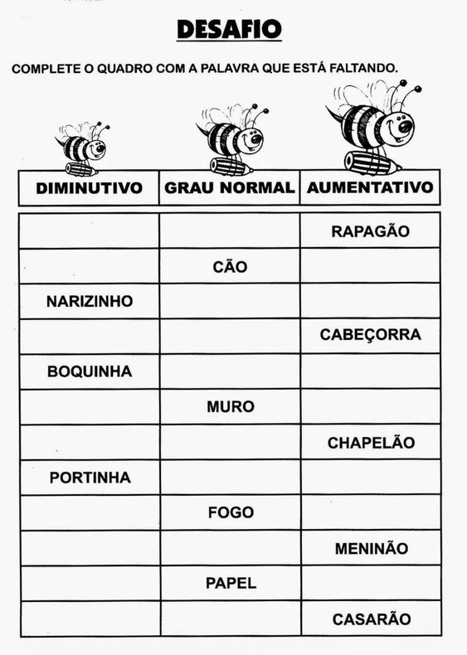

MATEMÁTICA

TÍTULO: SUBTRAÇÃO, FIGURAS GEOMÉTRICAS E TEMPO.
1 - RESPONDER NO LIVRO DE MATEMÁTICA AS QUESTÕES DAS PÁGINAS 21 A 25.
2- ESCREVER POR EXTENSO OS NÚMEROS DE UM A VINTE NO CADERNO COMO NO EXEMPLO A SEGUIR:

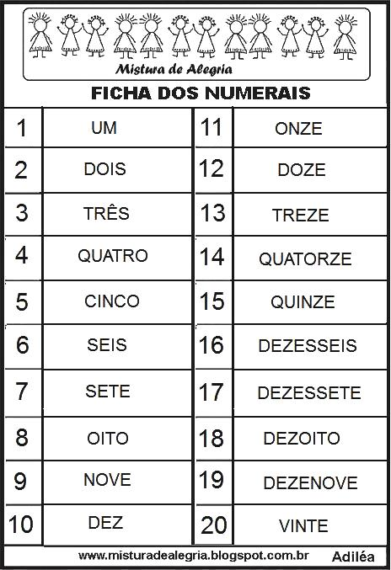
CIÊNCIAS

TÍTULO: SENTIDOS
RESPONDER NO LIVRO DE CIÊNCIAS AS QUESTÕES DAS PÁGINAS 12 E 13.

HISTÓRIA

TÍTULO: ENTRE NÓS, O JEITO DE CADA FAMÍLIA
RESPONDER NO LIVRO DE HISTÓRIA AS QUESTÕES DAS PÁGINAS 12 A 14.

GEOGRAFIA

TÍTULO: TIPOS DE MORADIA

RESPONDER NO LIVRO DE GEOGRAFIA AS QUESTÕES DA PÁGINA 14.

2-FAZER A LEITURA DO TEXTO A SEGUIR:

MORADIA É A CASA ONDE NÓS VIVEMOS.

EXISTEM MUITOS TIPOS DE MORADIAS, CASAS GRANDES, PEQUENAS, PRÉDIOS, CASA DE PRAIA, DE CAMPO,ETC.
OS HOMENS TAMBÉM INVENTARAM DIFERENTES MODOS DE CONSTRUIR SUAS MORADIAS E PARA ISSO USARAM DIVERSOS MATERIAIS: MADEIRA, PEDRAS, TIJOLOS,GELO.ATÉ OS ANIMAIS SUAS MORADIAS.

3- DESENHE SUA MORADIA NO CADERNO .

ENSINO RELIGIOSO

TÍTULO: VALORES
OBSERVAÇÃO: QUEM NÃO TEM ACESSO AO MATERIAL IMPRESSO DEVERÁ REALIZAR A ATIVIDADE NO CADERNO COM AUXILIO DE UM FAMILIAR.

